虹宇牌HYS5166GQX型护栏清洗车
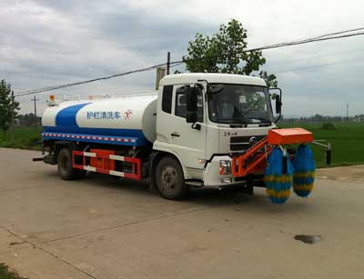
产品号 | ZK9E83W8013 | 批次 | 239
产品ID | N9108036 | 发布日期 | 20120803
生产地址 | 湖北省随州市曾都区均川镇朝阳街胜利路55号 | 目录序号 | (十七)90
总质量(kg) | 16000 | 整备质量(kg) | 6805
额定质量(kg) | 9000 | 底盘型号 | DFL1160BX5
驾驶室准乘人数(人) | 3 | 半挂车鞍座承载质量
接近角/离去角(°) | 15/13 | 前悬/后悬 | 1430/2370,1430/2670,1430/2870
外形尺寸(mm) | 10000X2490X2840 | 货厢尺寸(mm) | XX
挂车总质量(kg) |  | 轴荷 | 6000/10000
轴数 | 2 | 最高车速 | 90
车辆识别代码
轮胎规格 | 10.00-20,10.00R20,9.00-20,9.00R20 | 轮胎数 | 6
前轮距 | 1880 | 后轮距 | 1860,1800
轴距 | 5000,4700,4500 | 弹簧片数 | 8/10+8,7/9+6
排放标准 | GB3847-2005,GB17691-2005(国Ⅳ) | 燃料种类 | 柴油
发动机型号 | 发动机生产企业 | 发动机排量 | 发动机功率
ISDe210 40  ISDe180 40  ISDe185 40  EQH180-40 | 东风康明斯发动机有限公司  东风康明斯发动机有限公司  东风康明斯发动机有限公司  东风汽车有限公司 | 6700  4500  6700  4752 | 155  132  136  132
其它 | 该车主要用于公路两侧护栏清洗作业。罐体有效容积:9.45立方米,罐体外形尺寸(长×长轴×短轴)(mm)5500×2000×1280。前伸1200mm。侧防护采用冷弯型钢/Q235-A,螺栓连接。后防护采用冷弯型钢/Q235-A, 螺栓连接。后防护截面高度尺寸100mm, 截面宽度尺寸50mm,下边缘离地高度450mm。
产品报价
联系人 | 刘军经理 | 邮箱 | 452976880@qq.com
联系电话 | 0722-7065333 13872861327 | 传真 | 0722-7098688
企业名称 | 湖北程力专用汽车有限公司 | 企业网址 | http://www.eszyc.com

